# Apêndice D

A seguir os diagramas de caso de uso, classe e atividades resultantes das atividades de desenvolvimento.

Figura .1 – Diagrama de Caso de Uso 01

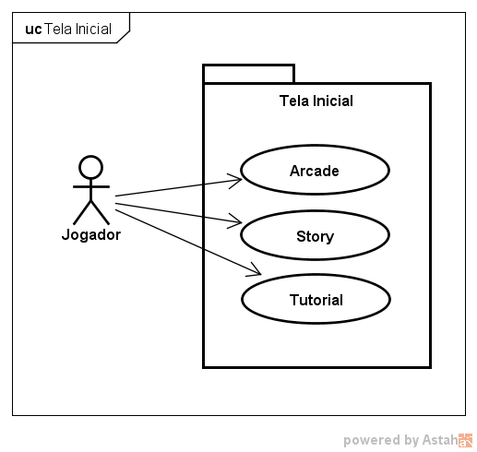

Figura .2 – Diagrama de Caso de Uso 02

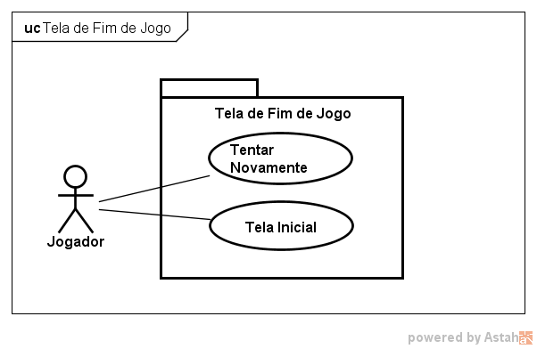

Figura .3 – Diagrama de Caso de Uso 03

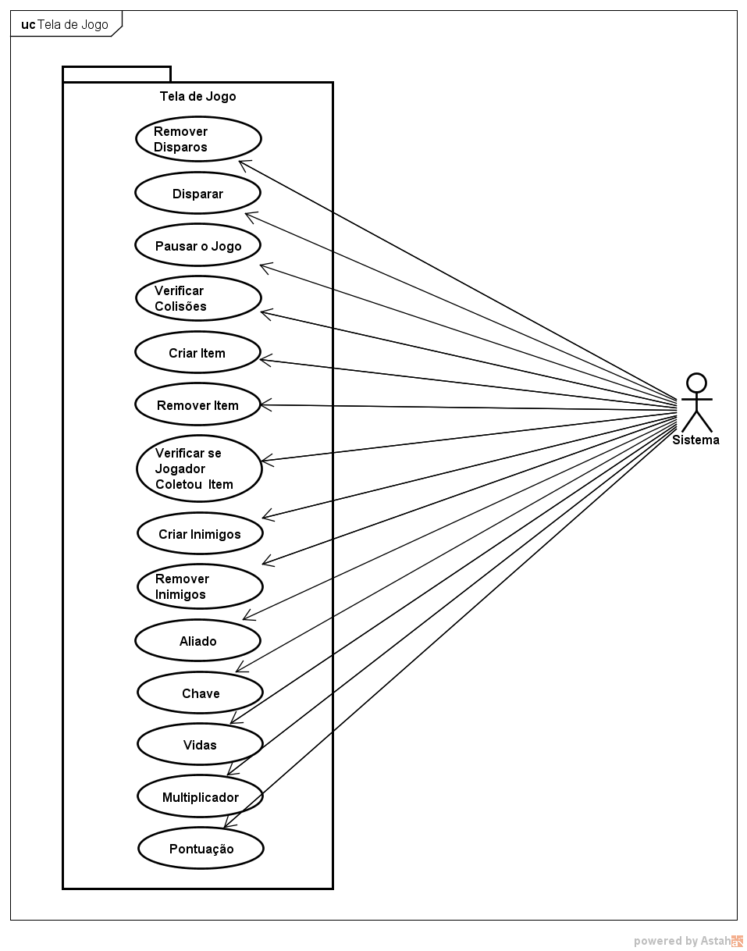

Figura .4 – Diagrama de Caso de Uso 04

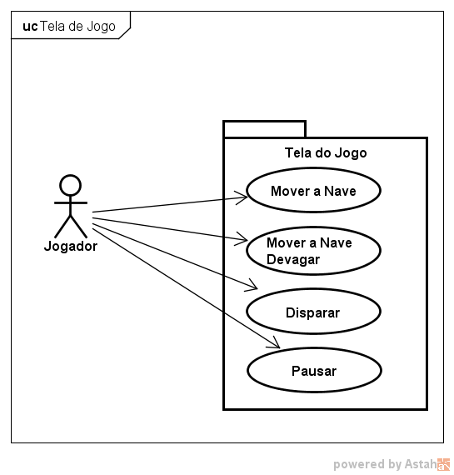

Figura .5 – Diagrama de Caso de Uso 05

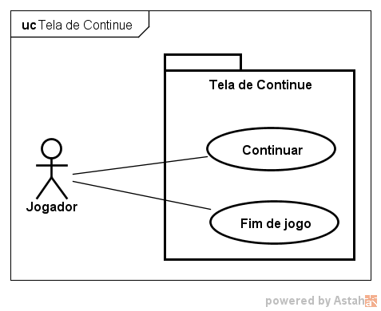

Figura .6 – Diagrama de Classes 01

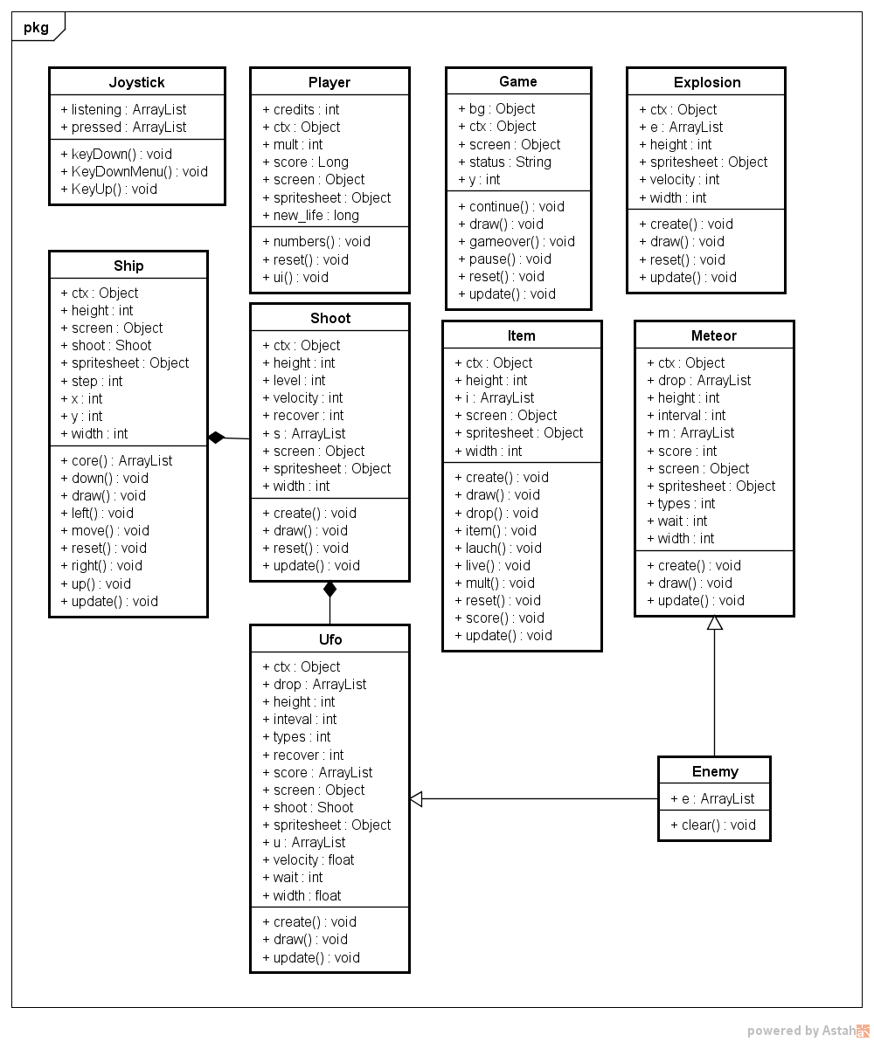

Figura .7 – Diagrama de Atividade 01

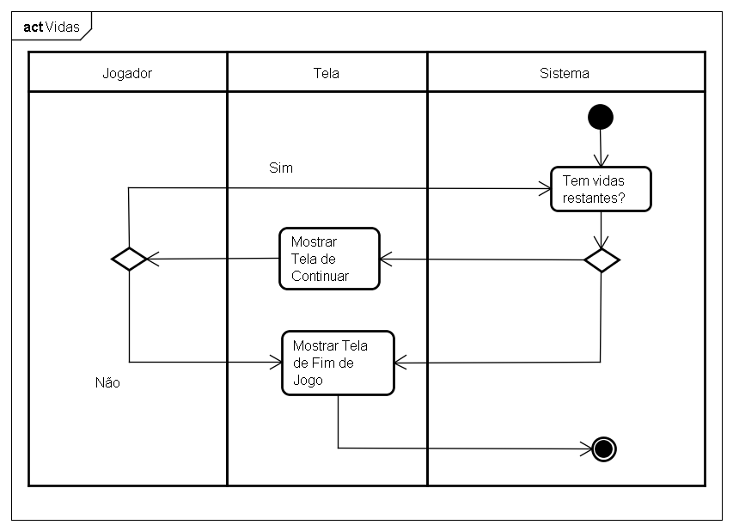

Figura .8 – Diagrama de Atividade 02

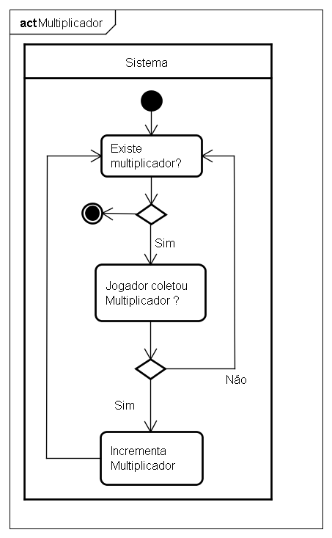

Figura .9 – Diagrama de Atividade 03

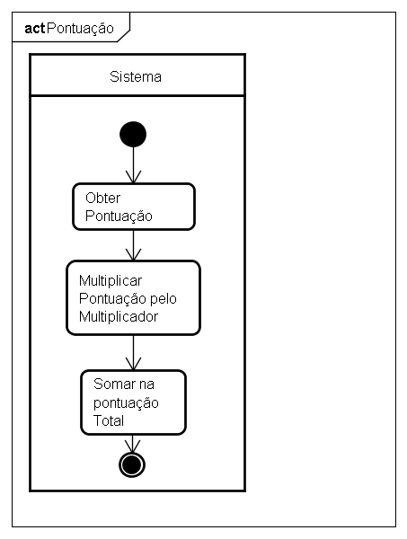

Figura .10 – Diagrama de Atividade 04

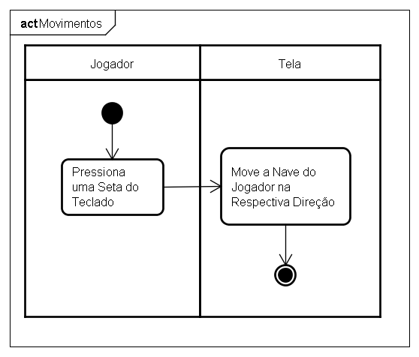

Figura .11 – Diagrama de Atividade 05

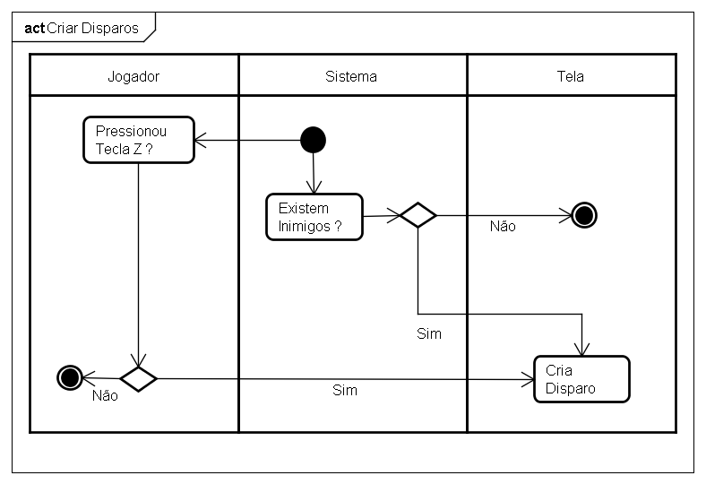

Figura .12 – Diagrama de Atividade 06

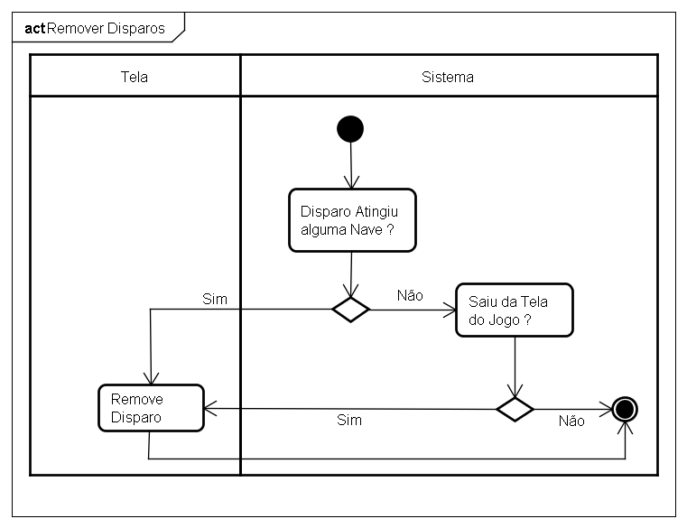

Figura .13 – Diagrama de Atividade 07

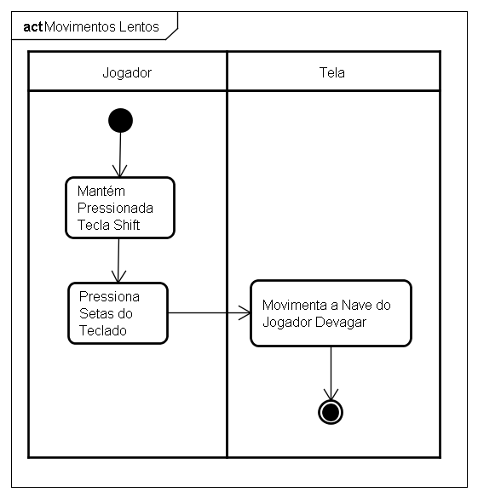

Figura .14 – Diagrama de Atividade 08

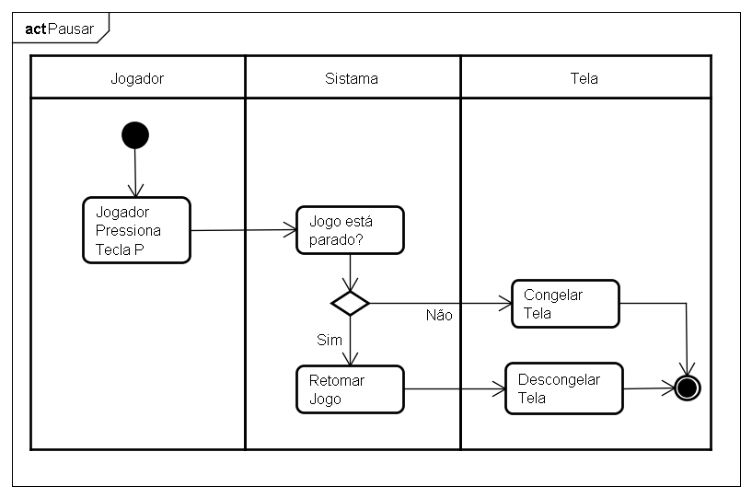

Figura .15 – Diagrama de Atividade 09

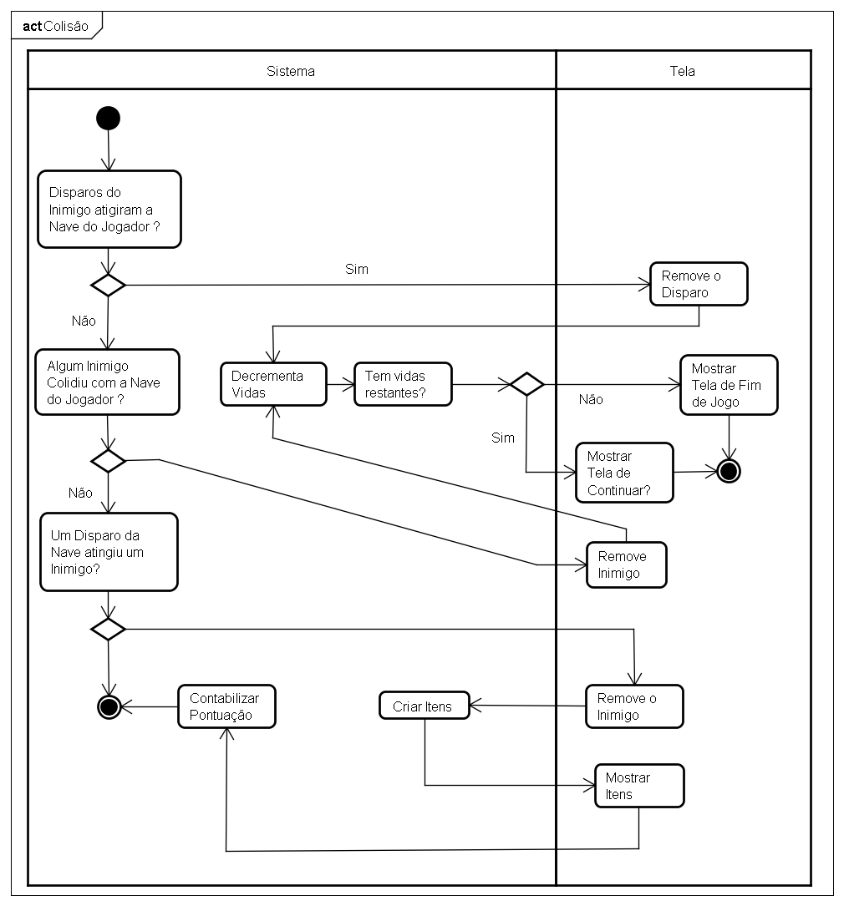

Figura .16 – Diagrama de Atividade 10

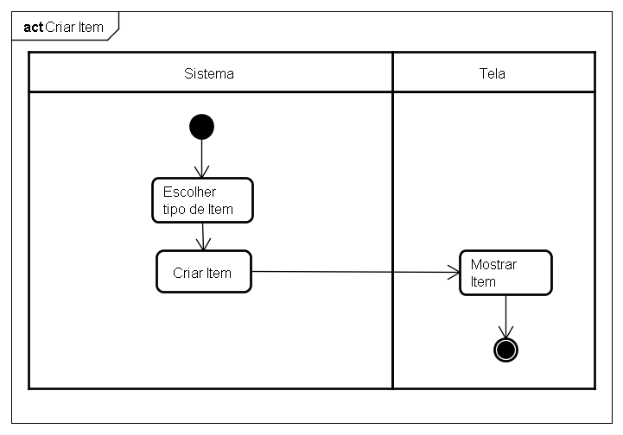

Figura .17 – Diagrama de Atividade 11

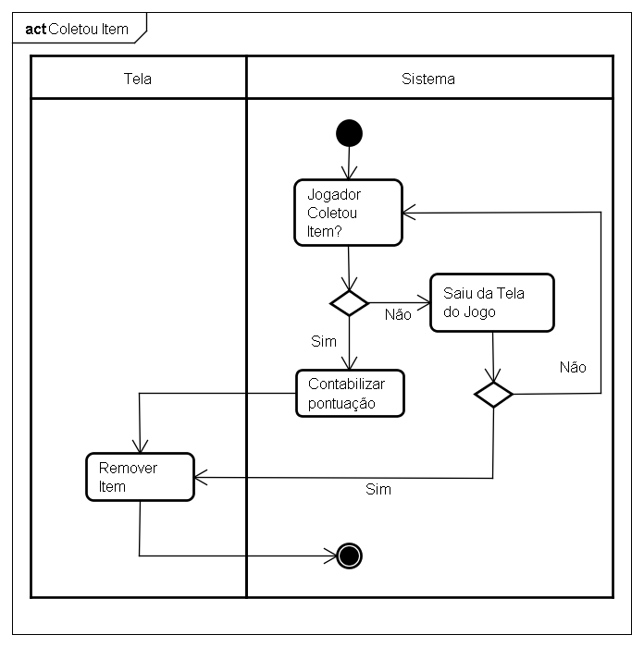

Figura .18 – Diagrama de Atividade 12

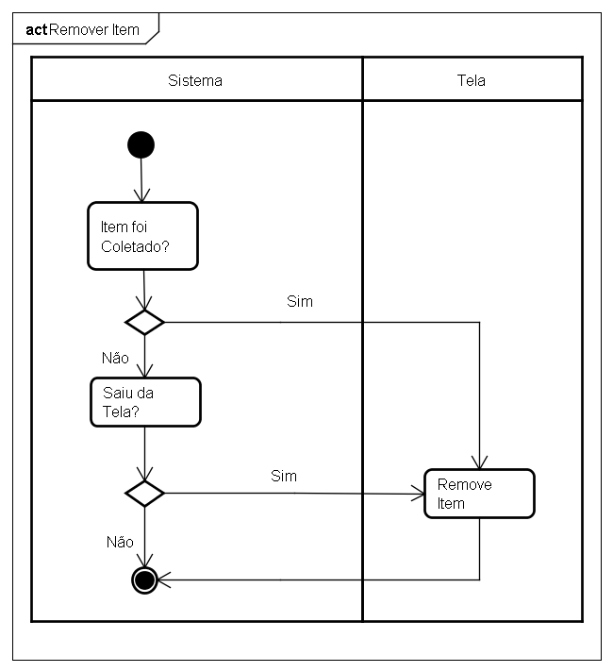

Figura .19 – Diagrama de Atividade 13

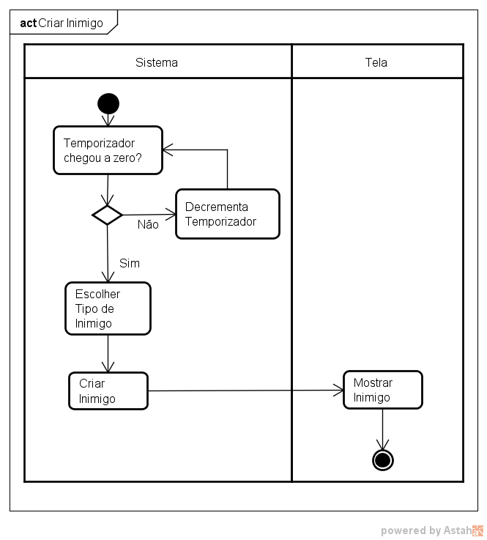

Figura .20 – Diagrama de Atividade 14

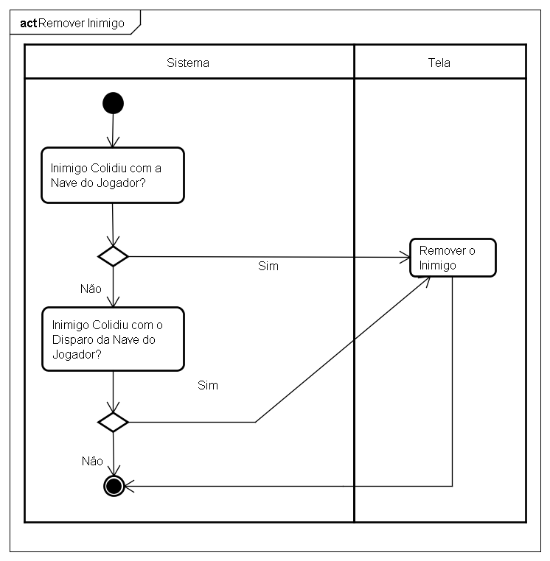

Figura .21 – Diagrama de Atividade 15

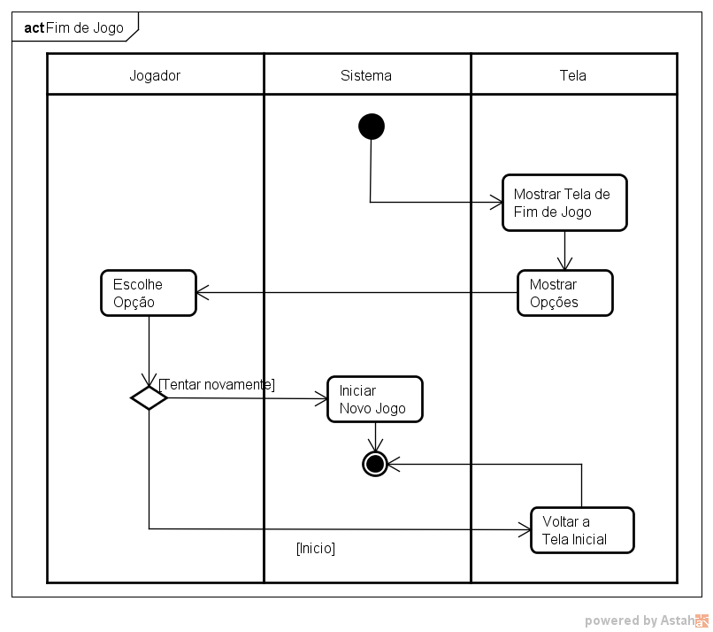

Figura .22 – Diagrama de Atividade 16

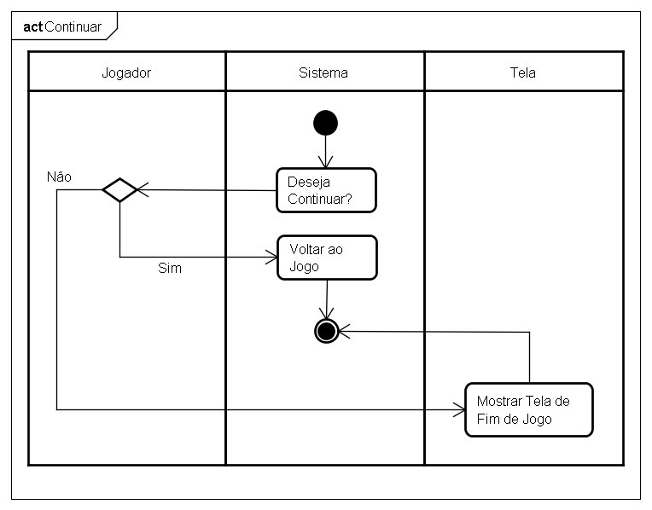

Figura .23 – Diagrama de Atividade 17

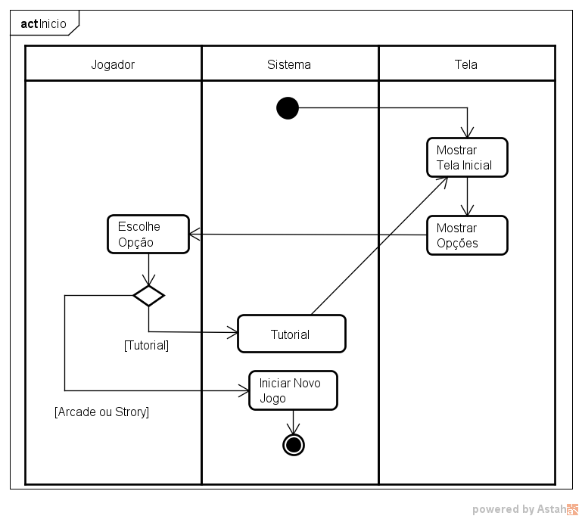

Figura .24 – Diagrama de Atividade 18

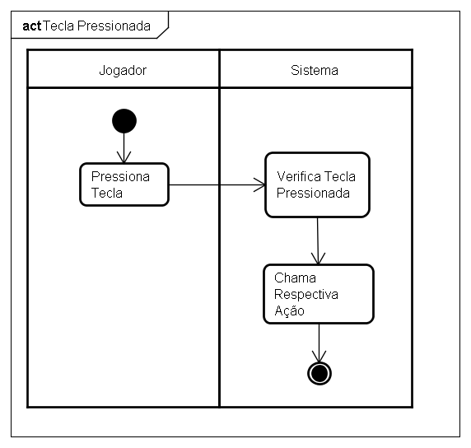

Figura .25 – Diagrama de Atividade 19

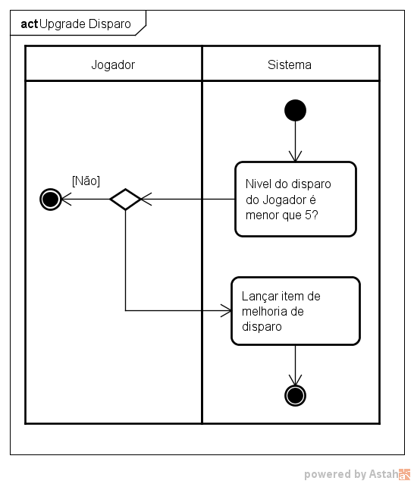

Figura . – Diagrama de Atividade 20

